ERD · 테이블 정의서
항목 | 내용
프로젝트 | Semi-Project · ONFIT - RPA 기반 패션 트렌드 분석 및 쇼핑몰 운영 자동화 플랫폼
팀 | 1팀 · 송성근, 황상옥, 안종범, 이승호
단계 / 작성일 | 설계 / 작성일 미정
DBMS | MySQL 8.x (utf8mb4)

▌ 1. ERD
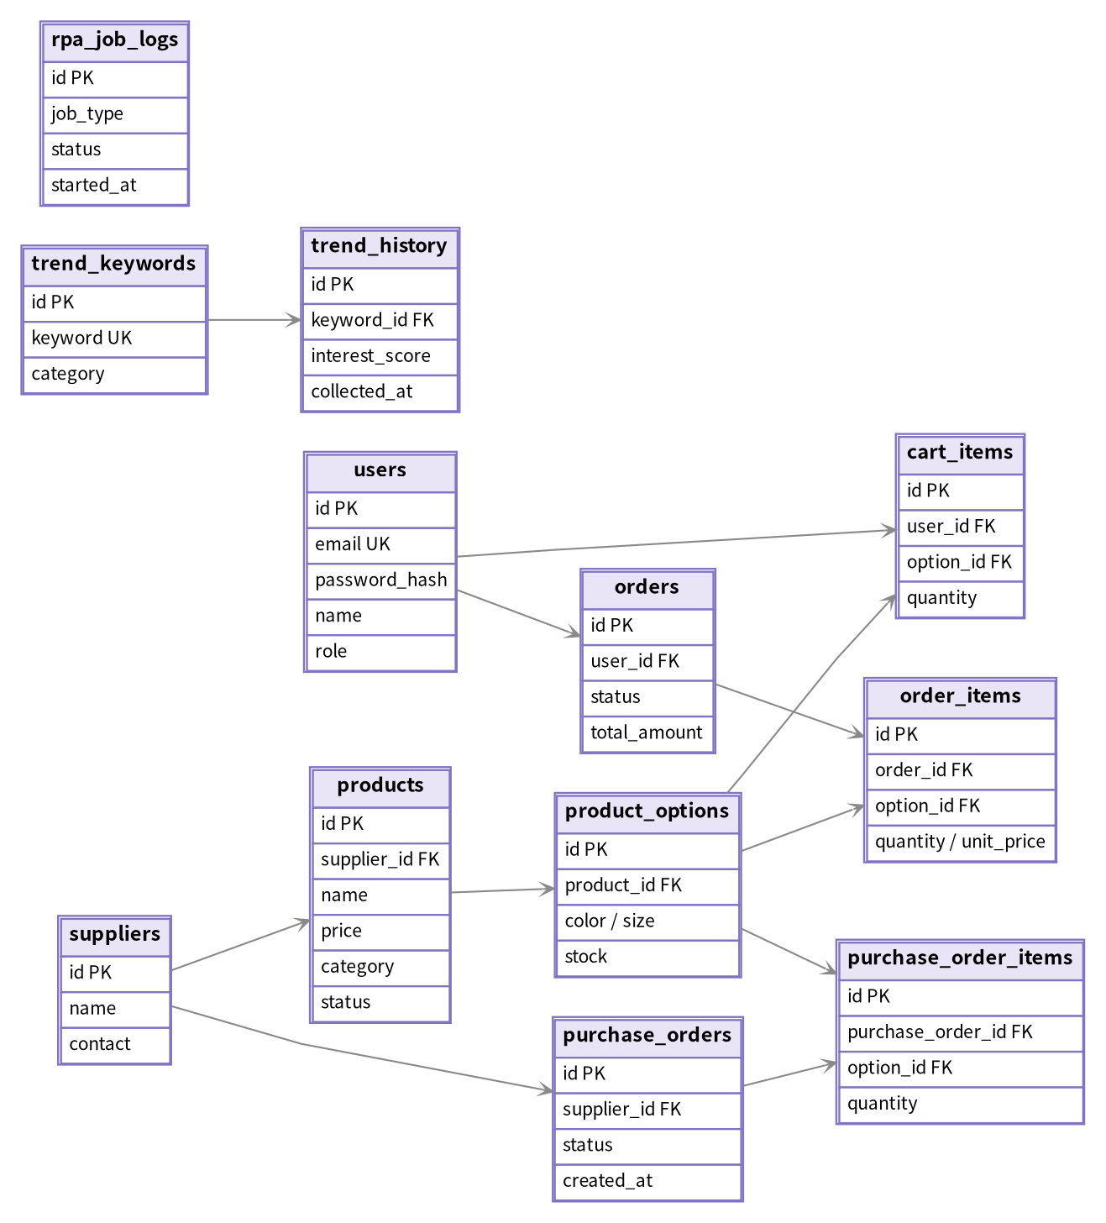
관계선: 참조 테이블 → FK 보유 테이블. RPA 실행 로그는 독립 관리하며, 주문·상품 정보는 Spring Boot가 소유합니다.
▌ 2. 테이블 정의
users (회원)
컬럼 | 타입 | 제약 | 설명
id | BIGINT | PK, AUTO_INCREMENT | 회원 ID
email | VARCHAR(100) | UNIQUE, NOT NULL | 로그인 이메일
password_hash | VARCHAR(255) | NOT NULL | 비밀번호 해시
name | VARCHAR(50) | NOT NULL | 이름
role | VARCHAR(20) | DEFAULT 'USER' | USER / ADMIN

suppliers (공급업체)
컬럼 | 타입 | 제약 | 설명
id | BIGINT | PK | 공급업체 ID
name | VARCHAR(100) | NOT NULL | 공급업체명
contact | VARCHAR(100) | NULL | 연락처

products (상품)
컬럼 | 타입 | 제약 | 설명
id | BIGINT | PK | 상품 ID
supplier_id | BIGINT | FK(suppliers.id) | 공급업체
name | VARCHAR(200) | NOT NULL | 상품명
price | DECIMAL(12,2) | NOT NULL | 판매 가격
category | VARCHAR(50) | INDEX | 카테고리
status | VARCHAR(20) | DEFAULT 'ACTIVE' | 판매 상태

product_options (상품 옵션)
컬럼 | 타입 | 제약 | 설명
id | BIGINT | PK | 옵션 ID
product_id | BIGINT | FK(products.id) | 상품 ID
color | VARCHAR(40) | NOT NULL | 색상
size | VARCHAR(20) | NOT NULL | 사이즈
stock | INT | NOT NULL, ≥ 0 | 옵션 재고

cart_items (장바구니)
컬럼 | 타입 | 제약 | 설명
id | BIGINT | PK | 항목 ID
user_id | BIGINT | FK(users.id) | 회원
option_id | BIGINT | FK(product_options.id) | 선택 옵션
quantity | INT | NOT NULL, ≥ 1 | 선택 수량

orders (주문)
컬럼 | 타입 | 제약 | 설명
id | BIGINT | PK | 주문 ID
user_id | BIGINT | FK(users.id) | 주문자
status | VARCHAR(20) | DEFAULT 'CREATED' | 주문 상태
total_amount | DECIMAL(12,2) | NOT NULL | 주문 총액
created_at | DATETIME | DEFAULT CURRENT_TIMESTAMP | 주문 일시

order_items (주문 상세)
컬럼 | 타입 | 제약 | 설명
id | BIGINT | PK | 주문 상세 ID
order_id | BIGINT | FK(orders.id) | 주문 ID
option_id | BIGINT | FK(product_options.id) | 옵션
quantity | INT | NOT NULL | 주문 수량
unit_price | DECIMAL(12,2) | NOT NULL | 주문 시점 단가

purchase_orders (발주서)
컬럼 | 타입 | 제약 | 설명
id | BIGINT | PK | 발주 ID
supplier_id | BIGINT | FK(suppliers.id) | 공급업체
status | VARCHAR(20) | NOT NULL | 발주 처리 상태
request_key | VARCHAR(80) | UNIQUE | 중복 발주 방지
created_at | DATETIME | DEFAULT CURRENT_TIMESTAMP | 생성 시각

purchase_order_items (발주 상세)
컬럼 | 타입 | 제약 | 설명
id | BIGINT | PK | 상세 ID
purchase_order_id | BIGINT | FK(purchase_orders.id) | 발주서
option_id | BIGINT | FK(product_options.id) | 상품 옵션
quantity | INT | NOT NULL | 발주 수량

trend_keywords (패션 키워드)
컬럼 | 타입 | 제약 | 설명
id | BIGINT | PK | 키워드 ID
keyword | VARCHAR(100) | UNIQUE, NOT NULL | 트렌드 검색어
category | VARCHAR(50) | NULL | 패션 카테고리

trend_history (트렌드 수집 이력)
컬럼 | 타입 | 제약 | 설명
id | BIGINT | PK | 이력 ID
keyword_id | BIGINT | FK(trend_keywords.id) | 키워드
interest_score | DECIMAL(8,2) | NULL | 데이터 원천별 관심 지표
collected_at | DATETIME | NOT NULL | 수집 시각
source | VARCHAR(100) | NOT NULL | 허용된 수집 출처

rpa_job_logs (RPA 실행 이력)
컬럼 | 타입 | 제약 | 설명
id | BIGINT | PK | 실행 ID
job_type | VARCHAR(30) | NOT NULL | TREND / PURCHASE
status | VARCHAR(20) | NOT NULL | PENDING / RUNNING / SUCCESS / FAIL
processed_count | INT | DEFAULT 0 | 처리 건수
message | VARCHAR(500) | NULL | 오류·상세 메시지
started_at | DATETIME | NULL | 시작 시각
ended_at | DATETIME | NULL | 종료 시각

▌ 3. 트렌드 추천 점수 산식 (초안)
추천 점수 = 트렌드 관심도 정규화 점수(0~60) + 최근 키워드 상승 점수(0~25) + 상품 카테고리 일치(0~15). 데이터 부족 시 최신 상품순으로 노출하며, 학습형 AI 추천으로 표기하지 않습니다.
※ 실제 구현 전 옵션 중복 제약, 인덱스 및 발주서-주문 연결 방식은 API 설계와 함께 검토합니다.

